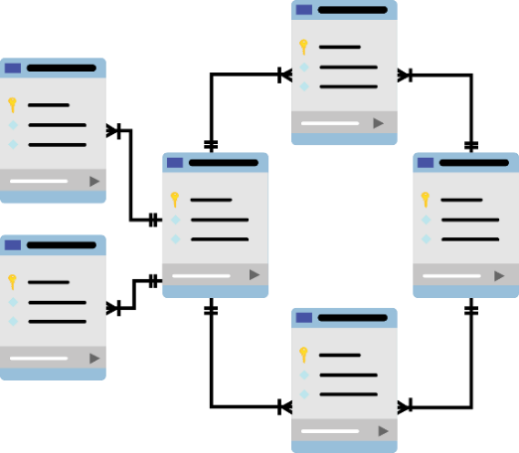

**CƠ SỞ DỮ LIỆU**

**Báo cáo Lab 7**

Mã số sinh viên : PS36680

Họ tên sinh viên : Vũ Đăng Quang

Lớp : SD18401

Giảng viên hướng dẫn : Cô Đặng Thị Hà

MỤC LỤC

Contents

I. Bài 1: THỰC HIỆN CÁC CÂU TRUY VẤN 3

# Bài 1: THỰC HIỆN CÁC CÂU TRUY VẤN

